SPRAWOZDANIE – LABOLRATORIUM NR 11

Odszumianie sygnału przy użyciu FFT - splot funkcji25.05.2021r.

Przemysław Rodzik

1. Wstęp teoretyczny

**Szybką transformacją Fouriera** (FFT) nazywamy algorytm wyznaczania dyskretnej transformaty Fouriera oraz transformaty do niej odwrotnej. Dzięki niej praktycznie możliwe stało się cyfrowe przetwarzanie sygnałów (DSP), a także zastosowanie dyskretnych transformat kosinusowych (DCT) do kompresji danych audio-wideo (JPEG, MP3, XviD itd.).

Najprostszy algorytm FFT to radix-2 (Cooley-Tukey) opracowany w latach 60 XX wieku w celu szybkiej analizy danych sejsmologicznych. W algorytmie tym zakładamy, że całkowita liczba węzłów jest potęga 2, to jest:



Węzły oznaczamy, więc:



a współczynniki wyznaczamy następująco:



Grupując osobno składniki parzyste (j = 2m) i nieparzyste (j = 2m + 1), otrzymujemy:

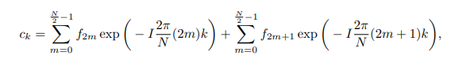

Otrzymujemy:

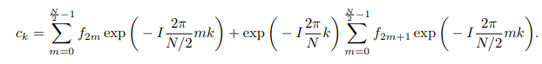

Przyjmujemy:

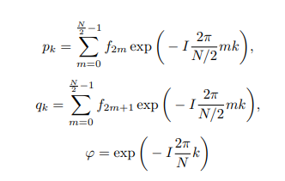



Dzięki okresowości zapisujemy:



gdzie współczynniki pk oraz qk można wyliczyć dzięki DFT nakładem O(N2/4).

Kolejnym krokiem FFT jest podział sum w pk oraz qk na sumy zawierające tylko elementy parzyste i nieparzyste, po którym liczba elementów w dwóch z pozostałych sum jest dwukrotnie mniejsza niż w oryginalnym elemencie. Tak powtarzany rekurencyjnie podział kończymy, gdy liczba elementów osiągnie 1.

1. Opis problemu

Splot dwóch funkcji definiujemy jako:



Jeśli funkcję f(t) potraktujemy jako sygnał a funkcję g(t) jako wagę, to splot obu funkcji możemy potraktować jako uśrednienie funkcji f pewną ustaloną funkcją wagową g. Wykorzystamy ten fakt do wygładzenia zaszumionego sygnału. Aby przeprowadzić efektywnie obliczenia, do obliczenia splotu wykorzystamy FFT:



Jako sygnał przyjmiemy:



Gdzie:



jest sygnałem niezaburzonym, ω = 2π/T - pulsacja, T - okres, ∆ jest liczbą pseudolosową z zakresu [−1/2,1/2]. Jako funkcję wagową przyjmiemy funkcje gaussowską:

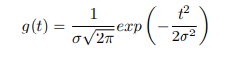

Ponieważ będziemy operować dla chwil czasowych t ∈ [0, tmax] więc funkcja g(t) będzie tylko ”połówką” pełnej funkcji gaussowskiej (ponieważ jej środek wypada w t = 0). Dlatego w obliczeniach musimy dodać drugą ”połówkę”. Licząc g1(k) stosujemy wzór:

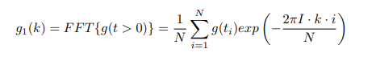

Natomiast licząc g2(k) = FFT{g(t < 0)} musimy zmienić znak przy t (g(t) = g(−t) ze względu na symetrię):



zamiast g(k) = F F T{g(t)} do liczenia splotu musimy użyć sumy dwóch transformat:



Przyjmujemy parametry: Nk = 2k , k = 8, 10, 12 - liczba węzłów, T = 1.0, tmax = 3T - maksymalny okres czasu trwania sygnału, dt = tmax/Nk - krok czasowy, σ = T /20, ∆ ∈ [−0.5, 0.5]

1. Wyniki

K = 8 , Nk = 28

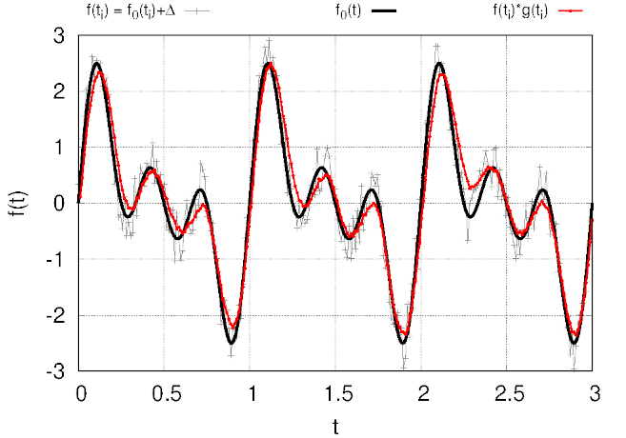

K = 10 , Nk = 2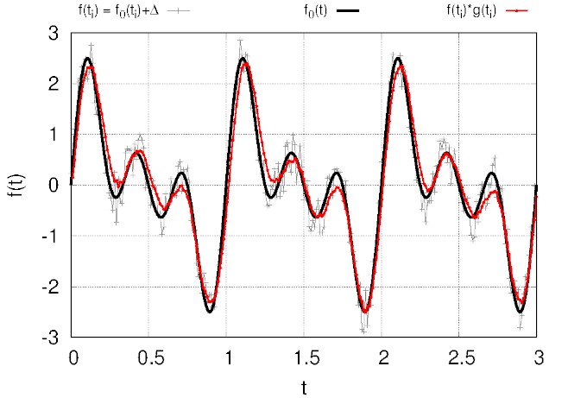10

K = 12 , Nk = 212

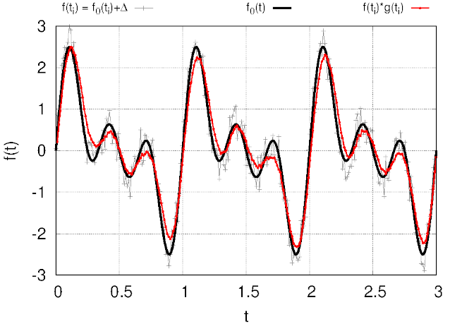

Przy rozwiązywaniu problemu użyto biblioteki Numerical Recipes. Na wykresach powyżej porównano sygnał niezaburzony z sygnałem zaburzonego, oraz sygnału który został wygładzony dla k równego 8,10 i 12.

Wraz z zwiększającą się liczbą węzłów możemy zauważyć że wykres funkcji odszumianej staje się coraz gładszy i coraz lepiej odzwierciedla. Ekstrema funkcji coraz bardziej się pokrywają a wykres funkcji staje się coraz bardziej wygładzony, choć i tak finalnie nie otrzymujemy dokładnego wykresu.

1. Wnioski

FFA nie pozwala na uzyskanie dokładnego wykresu funkcji, możemy poznać jedynie zarys funkcji. Zwiększenie ilości próbek wejściowych poprawia przybliżenie i wygładza osiągany wykres, w każdym przypadku wyników wykres funkcji przypomina wykres który chcemy osiągnąć. Więc FFA świetnie się sprawdzi w przypadku gdy nie chcemy uzyskać dokładnego wykresu funkcji a jedynie jego zarys.